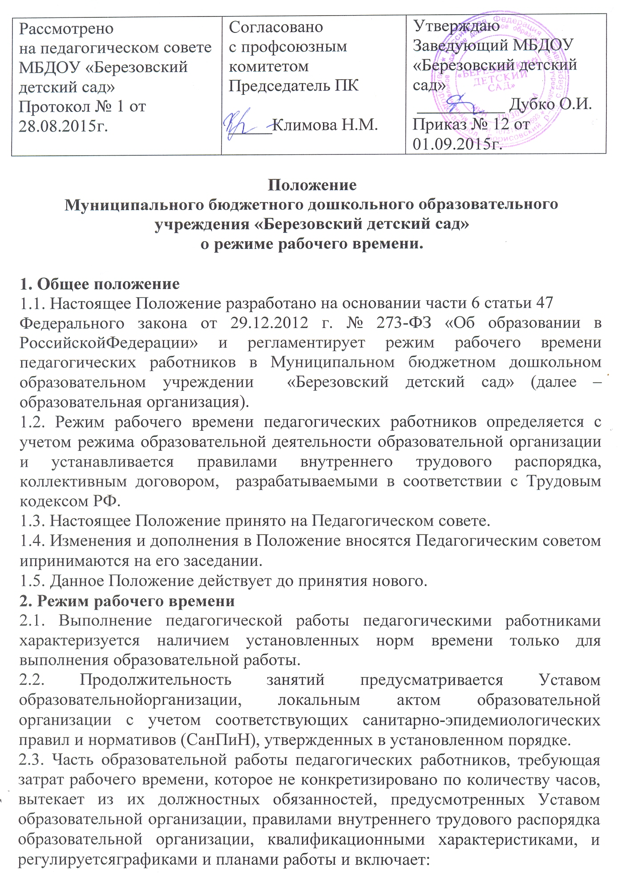
- выполнение обязанностей, связанных с участием в работе Педагогических советов, с работой по проведению родительских собраний, консультаций, оздоровительных, воспитательных и других мероприятий, предусмотренных
образовательной программой;
- организацию и проведение методической, диагностической иконсультативной помощи родителям (законным представителям) несовершеннолетних обучающихся;
- время, затрачиваемое непосредственно на подготовку к работе по образованию обучающихся, изучению их индивидуальных способностей, интересов и склонностей;
2.4. Режим работы руководителя образовательной организации, определяется с учетом необходимости обеспечения руководства деятельностью образовательного учреждения.
2.5. Режим рабочего времени педагогических работников в образовательной
организации предусматривает пятидневную рабочую неделю с двумя выходными (суббота, воскресенье).
2.6. Продолжительность рабочего дня для воспитателей определяется из расчета 36часов в неделю и составляет 7,12 часа.
1 смена – 07.00-14.12
2 смена – 11.48-19.00
- музыкальный руководитель – 12 часов
2.7. Ежегодно перед началом учебного года администрацией составляется и
утверждается «График рабочего времени», доводится до сведения сотрудников под подпись и вывешивается на стенде образовательной организации.
3. Время отдыха
3.1. Работа в выходные и праздничные нерабочие дни запрещается в образовательной организации.
3.2. Праздничные нерабочие дни в Российской Федерации являются:
- 1,2,3,4,5 января – Новогодние каникулы;
- 7 января – Рождество Христово;
- 23 февраля – День защитника Отечества;
- 8 марта – Международный женский день;
- 1мая – Праздник весны и труда;
- 9 мая - День Победы;
- 12 июня – День России;
- 4 ноября – День народного единства.
3.3. При совпадении выходного и праздничного нерабочего дня, выходной день переносится на следующий после праздничного рабочий день.
3.4. Для педагогических работников, выполняющих свои обязанности непрерывно в течение рабочего дня, перерыв для приема пищи не устанавливается.
3.5. Ежегодные отпуска педагогическим работникам предоставляются в соответствии с графиком отпусков, утверждаемым руководителем образовательной организации.
3.6. График отпусков составляется на каждый календарный год не позднее 15 февраля текущего года и доводится до сведения всех педагогических работниковобразовательной организации.
3.7. О времени начала отпуска педагогический работник должен быть извещен не позднее, чем за 2 недели до его начала.
3.8. Педагогическим работникам, имеющим путевки на лечение и отдых, предоставляются очередные отпуска вне графика (по личному письменному
заявлению).
3.9. Педагогические работники имеют право на получение отпуска без сохранения заработной платы. Разовая продолжительность отпуска, как правило, не должна превышать 15 календарных дней (ст. 128 ТК РФ). Получив отпуск без сохранения заработной платы, работник может в любой момент прервать его и выйти на работу, поставив об этом в известность руководителя образовательной организации.
3.10. Руководитель образовательной организации (на основании письменного
заявления работника) предоставляет отпуск без сохранения заработной платы.
3.11. Педагогические работники образовательной организации не реже чем через каждые 10 лет непрерывной работы имеют право на длительный отпуск сроком до одного года.
4. Режим рабочего времени педагогических работников в период отмены для обучающихся, образовательной деятельности по санитарно-эпидемиологическим, климатическим и другим основаниям
4.1. Периоды отмены образовательного процесса для обучающихся по санитарно-эпидемиологическим, климатическим и другим основаниям являются рабочим временем педагогических работников образовательной организации.
4.2. В периоды отмены образовательного процесса в отдельных группах, либо в целом по образовательной организации по санитарно-эпидемиологическим, климатическим и другим основаниям педагогические работники привлекаются к методической и организационной работе.

